1. A halászlé, és a készítésével kapcsolatos problémák és azok vizsgálata

A szakdolgozat készítése és az azt megelőző anyaggyűjtés során számos olyan probléma merült fel, amely a halászlén keresztül rávilágított a megváltozott étkezési és ételkészítési szokásainkra, folyóink élővilágában és a több évszázados hagyományokra visszatekintő halászatban bekövetkezett változásokra.
A magyar gasztronómia közös, kulturális örökségünk elválaszthatatlan része. Elgondolkodtató, hogy egyes fogyasztói csoportokban mégis gyakran sokkal népszerűbbek a gyorséttermek szendvicsei, mint az igazi magyaros ételek. A 18-24 éves korosztály 94%-a jár például gyorsétterembe, de a középkorúak és az idősebbek esetében sem sokkal jobb ez az arány.
Felgyorsult életvitelünkre jellemző szintén a félkész ételek térhódítása, mivel ezek felhasználásával jócskán lerövidíthető a konyhában töltendő idő. Ez a halászlé esetében is megfigyelhető. Egyre kevesebben használják a régi recepturát, mivel az rendkívül munkaigényes. Főleg a szegedi halászlé esetében mivel itt a halat passzírozzák. Ehelyett a különböző kereskedelmi forgalomban lévő halászlékockákkal próbálják utolérni az eredeti ízeket. Másik ehhez kapcsolódó nagy probléma hogy mivel az emberi élet sajnos véges egyre kevesebben vannak akik ismerik még azt eredeti recepteket és készítési módokat.
A magyar konyha népszerűsége mind az otthoni, mind pedig a vendéglátóhelyi étkezések esetében egyértelmű, bár a tájjellegű ételek és italok kevésbé ismertek. A magyar lakosság szerint hazánk egyedi gasztronómiai értékei és borai az ország turisztikai kínálatának fontos és dinamikusan fejlődő részét képezik, sok turista látogat el ide miattuk. A belföldi turizmusban a gasztronómiai adottságok ugyan nem szerepelnek a fő tényezők között az utazási döntés meghozatala során, de a gasztronómiai élvezetek fontos részét képezik az utazásoknak.
Másik súlyos probléma a vizeink minőségében és élővilágában, a halszaporulatban bekövetkezett hatalmas változások.
A Tisza az Alföld meghatározó tengelye mind szerkezeti, mind vízgazdálkodási szempontból. Szabályozása előtt szabadon futott az Alföld mélyebb részein, így a jelentős gazdasági előnyök mellett (vadászat, halászat) kifejezett gondokat okozott a szántóföldre alapozott mezőgazdasági hasznosítás számára.
Társadalmi igényként jelentkezett a folyó szabályozás, a térség népességeltartó képességének fokozása érdekében. A megvalósult szabályozási munkák új helyzetet teremtettek, melynek értékelése - különösen az utóbbi időben - közel sem mondható egyértelműnek.
A szabályozás egyik - talán legnagyobb - vesztese a Tisza halállományának megújuló képessége. Vizeink halfaunájának kialakulása hosszú természetes folyamat eredménye, amelyre az adott vízterület geológiai vízgyűjtőjének éghajlati, edafikus, hidrológiai, biológiai jellemzői hatottak az évmilliók során. Az ember ebbe a kényes egyensúlyba avatkozott bele a vizek szabályozása, szennyezése, munkába fogásának során. Ezek a beavatkozások károsan hatottak a vizeink halállományának mennyiségi és minőségi szerkezetére. Így az addig oly gazdag természetes vízi élőhelyek volumene töredékére zsugorodott. Ez a drasztikus csökkenés messzemenően hozzájárult a Tisza természetes halállomány pótlásának leromlásához. Ennek a problémának súlyosságát felismerve különböző újratelepítési programot dolgoztak, dolgoznak ki napjainkban is, de ezek nagy hibája, hogy a telepítést követően alig ellenőrzik, hogy az akció milyen hatékonysággal valósult meg. A telepítési stratégiának részét kell, hogy képezze a telepítést követő megfigyelés és értékelés. Fontos kutatási feladat továbbá a tógazdasági tenyésztésből származó halak túlélésének tanulmányozása a folyami élőhelyeken.
Szintén hatalmas gondot okozott a 2000. év folyamán a Tiszán, illetve vízrendszerének egyes vízfolyásain végig vonuló két jelentős, Romániából érkező szennyezés hullám mely óriási károkat okozva a Tisza-völgy ökológiai rendszerében, valamint az itt élő embereknek gazdasági és lelki szempontból egyaránt

2.1. Magyar konyha és gasztronómia

2.1.1. A magyar konyha és gasztronómia kialakulása
Egy nép étkezési kultúrája, szokásai, konyhájának fejlődése az adott nép történelmével szorosan összefügg. A honfoglalás előtti korban az előmagyarok az uráli őshazában halászattal, vadászattal, gyűjtögetéssel szerezték meg táplálékukat. Az étkezésre, a felhasznált nyersanyagokra és a készítési módokra az ebből a korból származó szavakból következtethetünk, így pl. hal, őz, vad, nyúl, keszeg, sügér, fogoly, fajd, őz, stb.. Őseink eledelüket nyárson sütötték vagy főzték, de már alkalmazták az aszalást, a szárítást, a füstölést is. A Kr. előtti első évezred közepén a Volga mentén vándorló őseink pásztornépek voltak, de kezdetleges földműveléssel is foglalkoztak. A Kr. utáni ötödik században már a Kaukázustól északra, a Don folyó mentén éltek. A következő évszázadok során török népekkel éltek együtt. A nyolcadik, kilencedik században pedig a kazár birodalomhoz tartoztak. Itt megtanultak bizonyos kézműves mesterségeket és elsajátították a szőlőművelést is. A honfoglalás előtti korból származó szavak - természetesen annak a kornak megfelelő - magas szervezettségű társadalmi, hadi- és gazdasági berendezkedésre engednek következtetni. A táplálkozással kapcsolatos fontosabb szavak: bika, ökör, tinó, disznó, kecske, teve, ól, vaj, kan, alma, körte, szőlő, dió, bor, gyúr, teknő, kancsó stb. A téli szálláshely körül gabonaféléket termeltek pl. árpát, kölest, búzát, de a beérést általában nem várták meg, hanem a kalászokat megpörkölték, majd megszárították. A vándorlás, az állandó helyváltoztatás speciális konyhát igényelt elődeinktől. A főzéshez bográcsot használtak. A cserépedények megjelenése után főzték és sütötték is a húsokat, és a zsírjukat is felhasználták. A zsírban eltett hús sokáig eltartható és könnyen fogyasztható volt. Ma is élő, ázsiai szokás szerint őseink mozsarakban porrá zúzták a csontokról lefejtett, lesütött és megsózott húst. A húsport útjaikra bőrzsákokban vitték. Készítették a tejpor elődjét a kurut, a megsavanyodott tejet pedig beszárították. A szárított tészták készítésével szintén a nomád életmódhoz alkalmazkodtak. A húsos zacskó, amit a nyeregre akasztottak és az a tény, hogy a feltört hátú ló sebeit nyers hússzelettel gyógyították, az alapja annak a téves és kissé rosszindulatú állításnak, hogy a "magyarok nyereg alatt puhították a húst". A kazár uralomtól elszakadva a 9. század közepén az Etelközbe vándoroltak őseink, majd az ellenséges támadások elöl költöztek a Kárpát-medencébe.
A honfoglalás és azt követő századok étkezési szokásairól, főzési módjairól nem sok emlék maradt ránk. Az ősmagyarokkal rokon kaukázusi népek ételei, főzési szokásai, nyelvemlékei azonban alkalmasak bizonyos összehasonlításokra. Ezek a népek még a múlt században is ősi szokások alapján nomád életmódot éltek. A csuvasok, azerbajdzsánok darából, marhahúsból készült levesfélét, a gulyásunkhoz hasonlót készítettek. Az osztjákok a miénkhez hasonló bab- és kukoricalevest készítettek. A magyar pásztorokról gyűjtött adatok sok hasonlóságot, egyezőséget mutatnak az említett kis népekkel: a burgonya és a paprika nélkül készített gulyáshús (borsos hús), a szárított hús és tésztafélék /lebbencs, tarhonya/, a töltött káposzta őse, a kásák, a tejes ételek, a lótejből erjesztett ital, a kumisz. Valószínű, hogy a honfoglalás előtti magyarok a sertésből már hurkafélét készítettek. Századunkban még a magyar pásztorok és a magyar tanyavilágban élők is alkalmazták az ősi tartósítási eljárásokat, a sózást, a szárítást, a füstölést, a lesütött húsok zsírban történő elrakását. Ugyanúgy tartósították a húsokat, mint a kaukázusi rokonnépek. A magyarság vezérei, a nagyfejedelem és a törzsfők szálláshelyeiket változtatták, nomád életmódot folytattak, nagyszámú állatállományukat csak így tudták takarmánnyal ellátni. A magyar köznép, ellentétben a régebbi hiedelmekkel ekkor már nem volt nomád, folyóvizek melletti falvakban élt, félszabad állapotban gazdálkodott. A ház felszereléséhez hozzátartozott a tapasztott agyagkemence. A honfoglalás korának jellegzetes edénye a felfüggeszthető vagy lábra állítható cserépbogrács. A féltettebb állatokat, elsősorban a szarvasmarhákat istállókban teleltették, bár a jószágok többsége szabadban, a teleknek nevezett határrészeken telelt. A falu környékét váltakozva szántották fel, és árpával, búzával, kölessel vetették be. Kerítéssel csak a legféltettebb növényeket,- általában a szőlőt - vették körül. Innen származik a kert megnevezés, amelyet már az 1055-bõl származó tihanyi alapítólevélből is ismerünk. A kásafélékből, a gabonákból, tejben, vízben főtt kásákat, később kerek köveken sütött lepényeket készítettek. Ezek a lepények átmenetet jelentettek a kenyér és a tésztafélék között. Erre utalnak bizonyos honfoglalás körüli eszközök - pl. a kolyü - és az ebből a korból származó szavak: derce, dara, őrlés. Az újhazában ismerték meg a magyarok a zabot, a rozsot, a hajdinát. Ez utóbbi az egyetlen kásanövényt, amelyik nem tartozik a pázsitfűfélék családjába. Az egyik legrégebbi tésztánk a galuska. A lisztszerűen megőrölt gabona és kásaféléket vízzel gyúrták össze és vízben, esetleg levesben kifőzték. A gyúr szavunk is a honfoglalás előtti korból való. A növényi ételek közül fogyasztották a káposztát, a tormát, a borsót, a hagymát és a különféle salátákat. Az ételek ízesítésére sót, mézet, ecetet használtak fel. Az italok közül ismerték a sert, a bort, a nyírfa erjesztett levét, a szénsavas nyírvizet, és a kölesből egy boza nevű italt erjesztettek. A magyar nép életében egy-egy ünnep mindig is alkalom volt az evésre, ivásra. Áldomást isznak, ha gyermek születik, lagzikban, disznótorban, szüretkor, de még a halotti toron is. Az iparosság életében a segédavatás vagy az új mester felavatása vendégeskedéssel járt, de még az adás-vétel is csak akkor volt érvényes, ha az áldomást megitták. Kialakultak a kolostorok a köréjük települő falvakkal, rendszeressé válik a földművelés, a gyümölcstermesztés, a szőlőművelés. Sok konyhakerti zöldségnövény termesztését a kolostorok szláv szolgáitól tanulták meg a magyarok. Fokozatosan birtokba vették a dunántúli elvadult szőlőket. A falvak egész sora foglalkozott méhészettel.
Szent István idején már nagy csordákban tenyésztették a félvad disznókondákat. A gazdasági életben történt változásokkal párhuzamosan változtak az étkezési formák, szokások is. A német és görög sütési-főzési módok kezdtek elterjedni. A német hatás Szent István király bajor felesége, Gizella révén, míg a görög hatás a balkáni népekkel jutott el hozzánk. A szakácsmesterség a különböző kolostorokban is önálló foglalkozássá vált. A korabeli leírásokból tudjuk, hogy a pannonhalmi szerzetesek ételeiket húsból, halból, gyümölcsből készítették. Italuk kútvíz, bor és árpasör volt. A konyha mellett, a szabadban használtak bográcsot és nyársat. Mátyás király uralkodásának ideje emlékekben gazdag. A királyi és főúri asztalokra kerülő ételek sora bőséges és választékos. Galeotto Marzio leírása szerint Mátyás udvarában sokféle halat szolgáltak fel. A legkedveltebb halak: a csuka, a menyhal, az angolna, a pisztráng. A húsok között szerepelt a marha, a juh, a házi- és vadsertés, a kecske, a szarvas, az őz, a nyúl, a liba, a kacsa, a fogoly, a fácán. Kedvelt csemege a hízott a pávahús is. Nagy gondot fordítottak a kovásszal készült kenyérre. Erősen érvényesült az olasz hatás az étkezésben. Elterjedt a vöröshagyma, a fokhagyma, az ecetes halak, olaszos sajtok, a gesztenye és a tészták használata. Kedvelt fűszerek voltak az olaszdió, sáfrány, fahéj, bors, gyömbér, ánizs, kapor. A húsételeket erősen fűszeres mártásokban tálalták fel. A levesek és mártások sűrítésére kenyérbelet használtak, a rántást még nem ismerték. A húsok sütésénél már alkalmazták a nyárson és roston sütést. A pároláshoz, főzéshez bográcsot, üstöket és lábasfazekat használtak.
Mátyás király uralkodása után jelentős visszaesés következett be. A XVI-XVII. századból maradt ránk néhány szakácskönyv, ezekből sok mindenre következtethetünk. A leírásokból hiányoznak a mennyiségek. Sok olyan nyersanyag és technológiai eljárás van, amelyet eddig nem sikerült megfejteni. Az azonban biztos, hogy a nyersanyagok széles skáláját használják és azokat sokféleképpen készítik. A szakirodalom legrégebbi magyar vonatkozású emléke, négy "jó magyar és cseh recept", egy XV. századi müncheni könyvtárban fellelhető kódexben olvasható. Az itt felsorolt készítési módokat Mátyás király udvarában, és az erdélyi fejedelmi udvarokban is alkalmazták. Ez azt is mutatja, hogy eltértek az ekkor nyugaton megszokott és alkalmazott főzési módoktól. A vadállomány Magyarországon ebben az időben gazdag volt. Az elejtett vadakért a földesurak jelentős díjat fizettek, és a törvények, rendeletek, a földesúri jog, súlyos büntetéssel sújtotta a vadorzókat.
A XVI. századból ránk maradt egy szakácskönyv, az erdélyi fejedelem szakácsmesterének műve. Az itt szereplő nyersanyagok - a paprika, paradicsom és burgonya kivételével - meghaladják a ma használatos nyersanyagokat. Az eltérő nyersanyagok mellett mások voltak a készítési módok is. Akkor még olajjal, vajjal főztek, alig található utalás a ma uralkodó sertészsír használatára. A káposztát inkább a halak főzésénél említi a könyv, mint a húsoknál. A tej, tejföl, ecet használata napjainkhoz hasonlóan gyakori. A vöröshagymának viszont, mint fűszernek, ízesítőanyagnak nincs olyan jelentős szerepe, mint ma. Elterjedt a borral való főzés. A rántás használata ritka, az ételeket még mindig kenyérbéllel sűrítik, a rántást csak a leveseknél alkalmazzák. A főtt tészta és gombócok is mint a lében betét és köret szerepelnek. Jellemző az erős fűszerezés, meghatározó az édeskés íz, ami a kenyérbélen kívül, a méz, mazsola, füge, alma, körte használatából is következik. Ezeket alkalmazzák a húsoknál, halaknál és salátáknál is. Az ételkészítési eljárások között már alkalmazták az abálást, a pácolást, a párolást, a pirítást, a papírban, tésztában burkolást, illetve az így történő sütést, tűzdelést, bundázást, áttörést, átsütést, reszelést. Az ételek között előfordulnak kocsonyák, pástétomok, ropogósok, hurka, kolbász, fánk, palacsinta, rétes, felfújt, torta, borhab stb. Ezek az ételek már a maihoz többé - kevésbé hasonló formában készülnek. Az említett szakácskönyv a függelékében már a diétával is foglalkozik. Török hatásra terjedt el a kukorica, a kávé, a paprika és a dohány használata. Bővült a rizses ételek választéka. A török megszállás alatt Kőrös város adóját gesztenyében és fügében fizette meg. Termesztettek diót, mandulát, vékony héjú szőlőt, magnélküli barackot. Sokféle fűszert, vadat, gombát használtak fel. A sertészsírt csak elvétve használták. A kávéivás is a török hódoltság alatt terjedtek el nálunk. Evilia Cselebi, a híres török utazó 1660-1666 között bejárta Erdély és Magyarország nagy részét. Útleírásában a következő ételeket és italokat tartotta említésre méltónak: fekete leves, karak leves (nem tudjuk milyenek ezek az ételek), rántott süllő, pörkölt ponty, vagdalt hússal töltött tészta, lengyel tyúkpecsenye, lengyel tyúkpörkölt, töltött tök, piláf, káposzta, vajas rétes, mézes rétes, kenyérlepény, cipókenyér, kitűnő gyümölcsök, főzelékek, meggyvíz, borok. Itt találkozunk először a leves fogalmával. A pörkölt nem feltétlenül paprikával készült ételt jelent.
A XVII.-XVIII. századi szakácskönyvek már alaposabb, részletesebb munkák, ezekben már anyaghányadokat is lehet találni. Megjelenik a cukor, vanília, csokoládé és a tejszín. Találkozhatunk a keményítő, élesztő és egyéb pácolásra alkalmas fűszerekkel is. Elterjedt a sertészsírban történő sütés, főzés. A levek elvesztik jelentőségüket, előtérbe kerülnek a mai értelembe vett levesek, bár ezek egy része még mindig kenyérbéllel készül és édeskés ízhatású. Megjelenik az erőleves, borleves, serleves és a mai ízlésnek szokatlan levesek: mandula, dió, birs, sajt, tengeri szőlő, mandulás, rák stb. levesek. Találkozunk a tükörtojás, bevert tojás, rák, vaj, aszpik stb. fogalmával. Ritkán, de előfordul a főtt tészta és gyakrabban szerepelnek az édességek, pl. tejben főtt galuska, kalács, mézeskalács, kifli, piskóta, madártej, grillázs, kétszersült. Megtalálhatjuk a sózott jéggel vagy hóval fagyasztott fagylaltfélék receptjét is. Valamelyest csökken a fűszerezettség és kezd elterjedni a rántás használata. A szegényebb néprétegek a drága külföldi főszereket nem tudták megfizetni, így főleg petrezselyemmel, köménymaggal, ánizzsal, tormával ízesítettek. Egyre terjed a paprika, a paradicsom alkalmazása is. A paprika először Spanyolországban bukkant fel. Közép-Amerikából került Európába. Ott már régóta termesztették. A spanyol királynő, Izabella és a főúri hölgyek érdekes egzotikus növényt láttak benne. Dísznövényként jutott el Magyarországra. Újabb kutatások szerint a törökök elől menekülő bolgár bevándorlók terjesztették el nálunk a paprikát. Lassan rájöttek, hogy a paprika nemcsak dísznövény, hanem igen jól használható ételízesítőnek is. Elég nehezen terjedt el, eleinte lenézett paraszti fűszer volt. Hazánkban főleg Szeged és Kalocsa környékén sokat foglalkoztak a fűszerpaprika nemesítésével. A fűszerpaprika először Szenci Molnár Albert szótárának 1604-i kiadásában fordul elő török bors néven. A paradicsom egy 1651-es pozsonyi kertészkatalógusban jelenik meg. Néhány évtized alatt a törökök közvetítésével elterjedt az ország egész területén. Eleinte dísznövényként termesztik és fogyasztását ártalmasnak találják. Széleskörűen csak később alkalmazzák. A burgonya Peruból került Európába. Az inkák jól értettek a földműveléshez, termesztették és fogyasztották is a burgonyát. Európába spanyol hajósok hozták át, itt gyanakodva fogadták. Először dísznövényként alkalmazták, majd a disznókkal etették meg. Csak később alkalmazták emberi fogyasztásra. Az ország északi, nyugati területein a török hatással szinte egyidőben érvényesült az osztrák hatás. Az akkori osztrák, elsõsorban bécsi konyha erősen francia jellegű volt. Így az osztrák hatás a francia konyha erőteljes érvényesülését, befolyását is jelentette. A hússzeletek bundázását (panírozását) is osztrák kezdeményezésnek tartják.
A XIX. századból már számos utazó leírásában ismerjük a magyar konyhát. A pesti közönség éppúgy szereti a rántott csirkét, mint a bécsi. Több utazó ajánlja a gulyást és a paprikás csirkét. A vendéglőkben majdnem minden ételt paprikáznak, van paprikás hal, paprikás hús, paprikás szalonna. A franciás hatás érezteti hatását az étlapokon, gyakoriak az olyan szavak mint a galantin, omlette, mayonnaise, cotelette, escalop, saufé stb. A rajnai lazac, a westfáliai sonka, a pomeráni libamell is szerepel az étlapokon, a viszonylag kisebb hányadot képviselő magyaros ételek mellett. A francia konyha hatása a múlt századi paraszti konyhán kevéssé volt érzékelhető. Szükség volt a magyaros ételek választékának a bővítésére, a nemzetközi gasztronómiai ízléshez igazítására is. Ebben a munkában nagy szerep volt id. Marchal Józsefnek és tanítványainak. Ezekben az évtizedekben rendkívül precíz, pontos, igényes szakácsmunka volt jellemző. Az ételkészítés során pontosan betartották a technológiai előírásokat, megfelelő alapanyagokat használtak, előírásszerűen fűszereztek. Ekkor már rendelkezésre álltak a külföldi alapanyagok, fűszerek mellett a hazai termékek is (pl. liszt, zöldségek, cukor, gyümölcsök). A XIX. században már sok jó nevű szálloda és vendéglő működött Magyarországon. Ezek a vendéglátóhelyek nemcsak étkező és szálláshelyek voltak, hanem gyakran a társadalmi, társasági, irodalmi és művészeti élet eseményeinek színhelyei is.

2.1.2 A magyar konyha jellemzői
"Nemcsak abban áll a magyar szakácsművészetnek a titka, hogy egyes ételeket milyen ízlésesen tud előállítani, hanem hogyan tálalja föl egymás után úgy, hogy az elköltött étel valósággal kívánja a következőt, s mikor már az ember azt hiszi, hogy egészen jóllakott, akkor hoznak megint valamit, amire azt kel mondani, hogy de már ebből eszünk!"
(Jókai Mór: A barátfalvi levita)
A magyar konyha az elmúlt századok során folyamatosan teremtette meg a maga külön gasztronómiai világát. Az ősöktől örökölt ételek mellett számos hatás érte konyhánkat. Például az olasz szakácsoktól megtanultuk a fokhagyma, a vöröshagyma, a száraztészták használatát, a Közép-Amerikából származó paprika, paradicsom, burgonya szerves részévé vált táplálkozásunknak, a más népek konyháin használt tejszín a magyar gasztronómiában főleg tejfölként jelenik meg.
Meg kell említenünk néhány szakács és vendéglő nevét, akik az elmúlt idők alatt jelentős szerepet vállaltak abban, hogy gasztronómiánk korszerűvé, ugyanakkor hagyományőrzővé vált. Marcal József III. Napóleon konyhamestere volt. Görög Rezső a francia konyhaművésznek, Escoffiernek volt munkatársa. Jelentős gasztronómia műveket hagytak ránk még: Gundel János és leszármazottai, Wampetich Ferenc, Glück Frigyes, Standler Károly, Dobos C. József.
Más nemzetek konyháihoz hasonlóan a magyar konyha jellegzetességét a többféle alapanyag, a jellegzetes fűszerezés és sajátos konyhatechnológiai műveletek együttes hatása alakított ki.
Ennek megfelelően a magyar konyha alapvető jellemzői:
- a sertészsír, a vöröshagyma és a fűszerpaprika együttes használat
- a sertéshús és sertészsír domináns alkalmazása
- a tejföl nagymértékű felhasználása
- sajátos ételkészítési módok (pörköltalap készítés, pirítva párolás, rántással, sűrítés)
- sajátos fűszerezési eljárások
- magas szénhidráttartalmú köretek és főzelékek fogyasztása
A sertéshússal és zsírral készült ételek nagy számának a magyarázata a török időkre vezethetők vissza. A sarcoló török katonák - mohamedánok lévén - minden más házi állatot elvittek, csak a sertést hagyták meg. A másik ok, hogy hazánk adottságai rendkívül kedvezőek a sertéstenyésztést illetően.
A sertészsír használata konyhánk egyik jellegzetessége. A sertészsírt nálunk a szalonna kiolvasztásával, míg más népeknél préseléssel nyerik. A kiolvasztással nyert zsír aromája különleges jelleget ad ételeinknek. A sertészsír fogyasztása a nehéz fizikai munkát végző földműveléssel foglalkozó népeknél honosodott meg először. A középkori sertésfajták az erdőkben makkoltatáson a téli disznótorig jól meghíztak. A sertészsír jól tárolható, a következő évig kitartott. Az étolajat, a vajat, a margarint hidegkonyhai készítményekhez, a diétás étkezésekben és a nemzetközi ételek készítésénél használják.
A vöröshagyma sok magyaros ételnek adja meg aromáját, sőt képezi alapját. A sertészsírban történő pirítás során felszabadulnak a hagymában található illóolajok. A készítendő étel jellege határozza meg, hogy a hagymát zsírban fonnyasztják halványan vagy aranysárgára pirítják, hiszen más-más ízhatás érhető el vele.
A fűszerpaprikát a régi magyar konyhákon nem ismerték, használata csak lassan terjedt el. A sertészsírban pirított vöröshagymához adva, optimálisan oldódnak ki a paprika íz- és színanyagai. Ez az úgynevezett pörköltalap, amit magyaros ételek jelentős részénél pörköltek, gulyások, paprikások, tokányok készítésénél alkalmaznak. A felsorolt ételekhez fűszerként a fokhagyma pépszerű keverékét adják, valamint a pörköltek készítésének sajátos technológiája, a rövid lén történő párolás, a többszöri zsírjára pirítás adja az ételeknek a sajátos ízt, magas élvezeti értéket. Más jellegű húsételeink a disznótoros, a sült csülök, a bőrös malacsült, a libamáj.
Káposztás ételeink, a tökfőzelék, a töltött tök elmaradhatatlan fűszere, a finomra vágott friss kapor. Különleges illatot, aromát ad, ha közvetlenül tálalás előtt hintik az ételre. A sertészsírral történő főzésből adódik konyhánknak az a sajátossága hogy bátran fűszerez. A fűszerezés - bármilyen fűszerről van szó -, mindig mértéktartó legyen. Az a jó fűszerezés, ahol a fűszerek aláfestik, kihangsúlyozzák az ételek egyéni ízét. Tévedés lenne azt hinni, hogy a magyaros étel az, ami méregerős.
A fűszereknek azokat az anyagokat tekintjük, melyek ételeinknek és italainknak kellemest ízt, illatot adnak. Nem tápértékeik, hanem az élvezeti értéket növelő hatásaik miatt tesszük az ételeinkben. A fűszerek az ételek nyers ízét tompítják, finomítják, teszik. Az étel jellegével összhangban álló fűszerezés a szakács feladata.
Tejfölből a magyaros főzési móddal dolgozó konyha az átlagosnál nagyobb mennyiséget használ, de a tejszín is jellegzetes ételízesítőnk. A tejföl jól harmonizál a paprikás csirke, a borjú, a bárány ízanyagaival. De nem képzelhetők el káposztás ételeink /pl. töltött-, rakott-, székelykáposzta/, a túros csusza, a sonkáskocka és egy sor édes tészta sem tejföl nélkül. Sok levesünk, mártásunk, főzelékünk készül tejföllel és gyakran díszítésként is használjuk.
Hentesáruink egy része világhírnévre tett szert. Ilyenek a gyulai kolbász, a téli szalámi, a magyar sonka, a füstölt szalonna, amelyek ugyancsak hozzájárultak ételeink kitűnő ízéhez. A füstölt szalonna kiolvasztva nagy mértékben befolyásolja az ételek ízét, de szalonnával tűzdelik a pulykát, a vadételeket. Választékos a magyar konyha leveseinek kínálata, az elkészítési módok és a felhasznált alapanyagok terén egyaránt. A levesek egy részét és a főzelékeket rántással sűrítjük. Ez a fajta ételkészítési mód jószerint csak a magyar konyhára jellemző.
A rántás megolvasztott sertészsír - vagy egyéb zsiradék - és ugyanennyi finomliszt keverékével készül. A lisztet a felmelegített zsírban az étel jellegének megfelelően megpirítjuk. A rántást a tűzről levéve hideg vízzel felengedik és simára keverik. Az így nyert emulziót a vízben puhára főzött leves- és főzelék alapanyaghoz öntik.
A levesek között sok laktató egytál jellegű /pl. Jókai bableves, palócleves/ található, mely a főfogás szerepét is betöltheti. Természetesen készülnek könnyebb zöldség-, püré-, krém- és gyümölcslevesek is.
Salátáinkat sós, ecetes lével készítjük és általában húsételekhez savanyúságként fogyasztjuk. Sok más nemzet konyháján cukor nélkül, olajjal készítik a salátaöntetet és gyakran önálló fogásként fogyasztják.
Az étlapjainkon szereplő főzelékek, köretek szénhidráttartalma, ebből következőleg az energiaértéke magas. A galuska-, tarhonya-, burgonyaköreteket megváltoztatni nem tudjuk, nem is lehet célunk. Azonban a mennyiségüket csökkentve, párolt, főtt zöldségekkel kiegészítve táplálkozástani szempontból is értékessé tehetjük ételeinket.
A nagy választékban készült tésztafélék gasztronómiánk büszkeségei. Gyúrt tésztából készülnek a levesbetétek, az édes és sós tészták. A sós tészták /káposztás, sonkás kocka/ befejező fogásként való fogyasztása a magyar konyhára jellemző. A burgonyatésztából különféle gyümölccsel töltött gombócok készülnek. A palacsinták, a rétesek, a vargabéles, a kelt tésztából készült aranygaluska, fánkok, valamennyi ízletes, tápláló befejező fogások.
Szót kell ejteni a cukrászatról is, ami szerves része a magyar gasztronómiának. A Dobostorta, a Rigó Jancsi, a somlói galuska, a Gerbaud szelet, a Rákóczi túróslepény, a Szapáry torta a legismertebb készítményei a magyar cukrászatnak.
Ételeinket az egészséges, korszerű táplálkozás szerint is értékelnünk kell. A magyaros ételek változatosak, jó ízűek, a külföldiek számára érdekesek, de a korszerű táplálkozás követelményeinek sokszor nem felelnek meg. Ez főleg a magas sertészsír, szénhidráttartalom és erős fűszerezés miatt van. A méregerős, zsírban úszó étel úgy gasztronómiai, mind táplálkozástani szempontból helytelen.

2.1.3. Az alföldi étkezési szokások
Az Alföldön élő lakosság ősei nagyobbrészt pásztorkodással foglalkoztak - részint kunok és jászok - művelték a tanya körüli földeket. A Duna, a Tisza és a Körösök mentén virágzott a halászmesterség. Az életmód, a fellelhető nyersanyagok meghatározták az étkezést, az ételek készítésének módját is. Nem véletlenül alakult ki - a még ma is kedvelt - bográcsban főzés. Az állataikat legeltető pásztorok a pusztában csak úgy jutottak meleg ételhez, ha megfőzték maguknak. Ugyancsak szabad tűzön, bográcsban készítették el ételeiket a halászok vagy a mezőgazdasági munkát végzők, akik nyáron a nagy munkák idején gyakran a mezőn aludtak.
Egy alföldi mondás szerint a magyar ember annyira kedveli a szalonnát, hogy : "reggelire kenyér van szalonnával, ebédre szalonna van kenyérrel, vacsorára a kettő együtt". Szívesen sütik meg a szalonnát szabad tűzön nyársra szúrva. Valóságos rítusa alakult ki a sütésnek, amikor a parázsló tűz fölött forgatott szalonna zsírját kenyérre csepegtetik.
A Kiskunság része az Alföldnek, az ide betelepült kunok szívesen főztek burgonyát, krumpli kását füstölt kolbásszal és krumplis palacsintával. A káposztát is sokféleképpen készítik el, télire metéltre vágva savanyítják vagy vermekbe rakják a fagy elől.
Szeged környékén ma is őrzik azokat a hagyományokat, amelyek évszázadok alatt alakultak ki. Szegedről mindenkinek a halpaprikás jut az eszébe, amelyet a tiszai halászok készítenek. Bográcsban a Tisza partján a Tisza vizével főzték a halpaprikást, amit csak az idegenek hívnak halászlének. A hal fontos alapanyaga az e vidéken élők étrendjének, sokféle változatban készítik el.
Az egész Alföldön elterjedt, de Szeged környékén különösen a török eredetű tarhonya, amelyet e század közepéig a háziasszonyok otthon készítettek, fatörzsből vájt gömbölyű fenekű teknőben. Sokszor hónapokig voltak otthonuktól távol a hajósok, fuvarosok, kubikusok, pásztorok, ilyenkor vászonzacskóba kötve vitték magukkal a száraztarhonyát, amelyből rövid idő alatt bográcsban ízletes ételt készíthettek /tarhonyalevest, tarhonyás krumplit, sűrűtarhonyát, tarhonyás bürgepaprikást /.
E vidék különlegessége a "marhaállás", amely a marha fejéből és lábából főzött kocsonya. "Tarhó" ez a szó bizonyára nem sokat mond a más tájon élőknek, ha azt mondjuk joghurt, rögtön kiderül, mi ez.
Az édes, foszlós kalács itt is ünnepekkor kerül az asztalra, húsvétkor, halottak napján, lakodalmak alkalmával.
A szegénység tápláléka volt a köleskása, a tönkölykása, a csicsóka, ezeket ma már sehol nem fogyasztják, megmaradt viszont az árpakásával készült töltött káposzta, a "szárma".
A Felső Tiszavidék, a Nyírség paraszti táplálkozása sok hasonlóságot mutat az alföldi, dunántúli, palóc konyhával, de persze különbségek is vannak, amelyek elsősorban az éghajlati, domborzati adottságokból, a kialakult, eltérő szokásokból adódnak. A halászok, vadászok, pásztorok, erdei emberek itt is a legegyszerűbb ételeket főzték, bográcsban készítették el a paprikást, a gulyást, a pörköltet.
A pergelt leves egyszerűen, gyorsan megfőzhető egytál étel. A bográcsban a füstölt szalonna kiolvasztott zsírjában a vöröshagymát megpirították, felengedve krumplit és egy kevés száraztésztát tettek bele. Ugyancsak száraztésztával, bográcsban főzték a percek alatt elkészíthető tejlevest.

2.2. Szeged és környékének bemutatása

2.2.1. Szegedi kistérség
A szegedi kistérség Csongrád megye déli részén helyezkedik el és Szeged települési környezetét foglalja magába. A térség települései szoros funkcionális kapcsolatban állnak a várossal, amely elsősorban rendkívül gazdag fogyasztói piacával, igen jelentős élelmiszeriparával, sokszínű szolgáltatásaival, illetve a tudomány és az oktatás országos jelentőségű bázisintézményeinek tevékenységével gyakorol közvetlen hatást környezetére.
A kilencvenes évek eleje óta megfigyelhető tendencia a térségben, hogy a települések lakói mindinkább keresik sajátos értékeiket, lakóhelyük egyedi vonásait, életterük másokkal össze nem hasonlítható karakterét. Tájházak, helytörténeti gyűjtemények, kismonográfiák, visszaemlékezések születtek, s a hagyományokhoz való visszatéréshez társítják a mai értékteremtő törekvéseket, a megújuló gazdálkodás eredményeit, a vállalkozások új vonásait. Így születtek meg a falunapok, terebélyesedik a falusi-tanyai turizmus, napvilágot láttak a tudományos igénnyel szerkesztett, komoly helytörténeti kutatómunkákra támaszkodó monográfiák, régi szokások, ünnepek elevenednek meg újra.
A természeti adottságokhoz is kapcsolódó turizmus egyre nagyobb jelentőséggel bír nemcsak Szegeden hanem a környező falvakban is.
A gasztronómiai ajánlat mellett mindenképpen meg kell említeni, hogy a térség folyói - a Tisza és a Maros - kitűnő lehetőségeket biztosítanak a víziturizmus iránt érdeklődők számára.
A térség központja - Szeged - a szabadidő turizmus mellett, a termál- és gyógyturizmus, valamint a kongresszusi turizmus területén is kitűnő adottságokkal rendelkezik. Minősített gyógyvizei, a meglévő orvosgyógyászati háttér, a magas színvonalú szakemberképzés, az egyetem és a kutatóintézetek világszínvonalú munkát végző tudósai, kutatói esélyt teremtenek arra, hogy a térség közeljövőbeli infrastrukturális fejlesztése után Szeged és környéke még vonzóbbá váljon az idelátogatók számára.

2.2.2. Általános információ Szegedről
Szeged (szlovákul Segedín, lengyelül Segedyn, románul Seghedin, németül S(z)egedin, törökül és szerbül Segedin, olaszul Seghedino, helyi nyelvjárás szerint Szöged) megyei jogú város, Délkelet-Magyarország regionális központja, Csongrád megye székhelye, Európa díjas város. 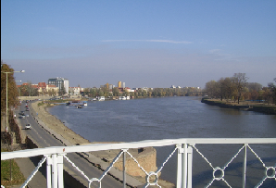
Látkép Szegedről
A város maga a Tisza partján fekszik, nem messze Jugoszlávia és Románia határától, a Maros torkolatától kicsit délre. Szeged nagyobb része a folyó jobb oldalán fekszik, a kertváros jellegű újszegedi rész pedig a folyó másik partján terül el. Szeged Magyarország negyedik legnépesebb városa körülbelül 160,000 lakossal. A városban több mint 10,000 diák tanul a Szegedi Tudományegyetem különböző karain, így nem csoda, hogy sokan Szegedet egyetemi városként emlegetik. A város lakossága zömében katolikus.: A város közigazgatási területe hozzávetőlegesen 281 négyzetkilométer, melyből 48,5 belterület. Magyarországon uralkodó kontinentális éghajlat Szeged környékét is uralja, viszont erre a térségre jobban jellemzőek az időjárási szélsőségek. Az éves átlagos hőmérséklet 11,2 °C, a csapadék mennyisége pedig az elmúlt száz éves átlag alapján 520mm. Magyarország területét itt éri a legtöbb napfény -több mint 2100 óra napsütés-, ezért nemhiába nevezik Szegedet a "napfény városának". A következő oldalon megtekintheti Szeged aktuális időjárását és előrejelzését
A helyi ipar híres a húsfeldolgozásáról és mezőgazdasági termeléséről. Szegedet legtöbben a Pick szalámival és a paprikával társítják. A klíma különösen kedvez a paprika termesztésének, hiszen a fűszer annál jobb minőségű, minél több napsütést kap. Magyarországi viszonylatokhoz képest a mezőgazdasági termékek mellett jelentős kőolaj és földgáz kitermelés folyik Szeged környékén. A rendszerváltás előtt még számottevő ipari tevékenységet folytatott a Szegedi Gyufagyár, a Szegedi Ruhagyár és a Szeged Kábelgyár is. Mára sajnos mindegyik beszüntette tevékenységét.
Szeged Nemzeti Színháza, Szabadtéri játéka, fesztiváljai, vásárai, mozijai, klubjai, uszodái és sport létesítményei sok lehetőséget nyújtanak a szórakozásra. 2001 óta Szegednek saját Plázája is van. A város sok szép zöld terület tarkítja. E mellett kitűnő program lehet a Vadaspark, a Botanikus Kert vagy akár a Szegedi Csillagvizsgáló meglátogatása. Szeged tömegközlekedése fejlett; a villamosok, buszok és trolibuszok segítségével Szeged bármelyik részébe kényelmesen el lehet jutni.
Szeged nevének eredetére számos teória született, és még máig nem eldöntött pontos forrása. A legelfogadottabb felfogás szerint a szeg (sarok) szónak -d helyképzővel ellátott alakja, mely a város fekvésére utal (a Tisza Szeged városánál nagy szögben kanyarodik). Mások a sziget szóból származtatják Szeged nevét. Megint mások szerint a szeg szó sötétszőkést jelent, mely utal a Tisza Maros torkolat alatti színér. A város címere függőlegesen kettéosztott katonai pajzs, melynek bal oldalán kék mezőben két folyót (Tiszát és a Marost) jelképező csík található. A pajzs jobb felén pedig karmai között aranyozott kormánypálcát tartó terjesztett szárnyú sas látható. A címerben szereplő sas egyesek szerint az adományozó császár jelképe, mások viszont XV. századi címerállatot látnak benne. A pajzs felett nyitott sisak található koronával, rajta ezüstbáránnyal.
Szeged városa páratlan élményt nyújt minden látogató vendég számára. A felújított Kárász utca kávézóival, boltjaival, gyönyörű épületeivel mediterrán hangulatot áraszt, melyen élvezet többször is végig sétálni. Az utcát ketté szelő Klauzál téren megpihenve élvezhetjük a híres Virág cukrászda finomabbnál finomabb süteményeit.
A Dóm téren nevezetes épületek sora található: Püspöki Palota, Hittudományi Főiskola, egyetemi intézmények, Katolikus Konviktus. Az árvíztől megmenekültek hálájából 1930-ra felépült, lenyűgöző méretű, 5000 főt befogadó, neoromán Püspöki Székesegyház, ismert nevén Fogadalmi-templom.
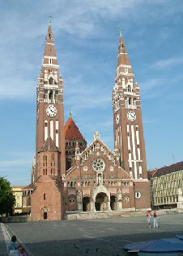
A Fogadalmi templom
A déli harangszó után 9 percig láthatók a Zenélő Óra egyetemi hierarchiát bemutató alakjai. Nyaranta a nemzetközi hírű Szegedi Szabadtéri Játékok színhelye a tér. A közelben lévő Görögkeleti Szerb Templom kiemelkedő művészettörténeti értéke a körtefából faragott, áttört csipkedíszű rokokó ikonosztázion,80 ikonnal. A nemzeti nagyságok szobraival ékes Széchenyi teret uralja a Városháza szecessziós, tornyos épülete, a Reök-Palota szecessziós műremek. Nem épült nagyobb templom az Alföldön a középkorban, mint a Havas Boldogasszony Templom és Ferences Kolostor. A XV. századi, későgótikus műemlék együttese. Kegyképe, a világhírű czestochowai Fekete Mária kegykép másolata. Az ország egyik leggazdagabb régészeti gyűjteménye a névadó író-régész-múzeumigazgató munkásságát dicsérő Móra Ferenc Múzeum.
Változatos képzőművészeti, és természettudományi-, Csongrád megye népművészetéről képet adó anyaggal, patikatörténeti kiállítással, képgyűjteménnyel és a mai magyar szobrászat jeles alkotásaival. A város történetének kőemlékeit a Vármúzeum-kőtárban az 1882-ben lebontott Szegedi Vár egyetlen megmaradt részében gyűjtötték össze. A Pick Szalámi és Szegedi Paprika Múzeum, a világhírű Pick-szalámi készítésének teljes folyamatát mutatja be 1869-től. A Tisza-parti város életében fontos árvízvédelemről ad képet a Vízügyi Történeti Emlékhely. Az alföldi szélmalmok egyik képviselője a Kiskundorozsmai-szélmalom. Kaktuszok, pálmák, különleges növények szemet gyönyörködtető gyűjteménye az Egyetemi Füvészkert.

2.2.3. Szeged népe
Szeged látképe a 19. sz. elején (Joó János rajza, Denner rézkarca után)

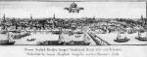
Helyi kifejezéssel a „szögedi nemzet” sajátos csoportöntudattal rendelkező néprajzi egység, amely magában foglalja Szeged városának kül- és belterületi lakosságát, valamint a belőle kiszakadt, önállóvá vált tanyaközségek, s a városból a 18. sz. óta kiköltözött jelentékeny lélekszámú temesközi, tiszántúli, Duna–Tisza közi telepesközségek népét. A város paraszti népével azonos kultúrájú, a közigazgatásilag önállóságát 1973-ig megőrző Tápé község lakossága is. Szeged mint a Tisza völgyének legfontosabb átkelő helye és folyami kikötője legkorábbi településeink közé tartozik. A feudális magyar állam kialakulása idején jelentékeny királyi birtok volt, mivel a Maroson lehajózott erdélyi sót itt raktározták és innen fuvarozták tovább tengelyen. Később is a felső-tiszai, marosi fakereskedelem legfontosabb központja lett. – Szeged lakossága a honfoglalás korig vezethető vissza. A középkor folyamán az egyik legjelentékenyebb magyarországi agrárváros, fontos szabadalmakat szerezve szabad királyi város lett. A tiszai átkelőhely mellett a vár környezetében épült a polgári elemeknek is helyt adó belváros a Palánk, ettől É-ra a Felsőváros, D-re az Alsóváros. A 18. sz.-tól újabb negyedekkel bővült pl. Rókussal vagy a legújabb korban a torontáli oldalon Újszegeddel. – A város a török hódoltság korai időszakában megszállás alá került, a patricius polgárok, valamint a szegedi nép jelentékeny része elmenekült, azonban a népesség kontinuitása soha sem szakadt meg. Szeged a D-Alföld legfontosabb reliktumává vált, egyben a városban működő ferences kolostor révén a D-alföldi r. k. nép szakrális központjává lett. A város magyar lakossága még a hódoltság előtt, de különösen az után kiegészült délszlávokkal (dalmátok, szerbek, boszniai katolikusok), ill. később németekkel stb. Jelentékeny számú török is megtelepedett. Így Szeged a mediterrán és balkáni, délszláv-török kulturális elemek egyik legfontosabb közvetítőhelyévé vált. A szegedi nemzetiségek a 19. sz. utolsó harmadáig megmagyarosodtak. – A 19. sz.-i természeti környezet-változásokig viszonylag jelentős szerepe maradt az ártéri gyűjtögetésnek, vadászatnak, s főként a halászatnak. A város jelentékeny halexportot folytatott a balkáni területekkel. Az extenzív állattartás méreteit mutatja, hogy királyi szabadalmakat szereztek a 15. sz. folyamán a kun pusztákon való legeltetésre. A hódoltság alatt és után szintén jelentékeny szerepű maradt az állattartás. A város földművelését az intenzív művelés arányának állandó növekedése jellemezte. A 18. sz.-tól a szegediek nagyarányú dohánytermesztést folytattak, amit a 19. sz.-ra a fűszerpaprika termesztése váltott fel. A Duna–Tisza közötti homokterület szőlészeti hasznosításában kulcsszerepe volt a város népének. Az egyre intenzívebbé váló termelést a város viszonylagosan magas népsűrűsége valamint birtokaprózódása, földínsége ösztönözte. A 18. sz.-tól Szegedről népes csoportok rajzottak ki a Tiszántúlra, a Temesközbe, a Bácskába, a Tisza mentére, hogy kincstári és magánuradalmak telepítvényeseiként próbáljanak kedvezőbb helyzetet biztosítani maguknak. Több mint félszázra tehető a szegedi származásúak községeinek száma. A város határában a 18. sz. óta nyomon követhető szállások a 19. sz. folyamán a várostól egyre függetlenebb életet élő tanyákká alakultak át. Szeged városiasságának tagolt agrártársadalmán kívül a hagyományos ipari, kereskedelmi, szállítási szerep adott alapot. Az önellátást szolgáló mesterségek mellett országos, sőt nemzetközi keresletet kielégítő iparágak dolgozták fel a helyi nyersanyagokat. A 20. sz. elejéig pl. nagyon jelentékeny volt kisipari bőrfeldolgozása. A helyi kereskedelem igényeit elégítette ki többek között híres fa hajógyártása is. Mészárosai, tőzsérei a 16–17. sz. folyamán nemzetközi összeköttetéseik révén diplomáciai feladatokat is képesek voltak ellátni. Paraszti eredetű patricius sorba emelkedett polgárainak a Szerémségben voltak birtokai és bortermés exportjában is részt vettek. – A város társadalma a 19–20. sz.-ra rendkívül tagolttá vált. A többszáz holdas parasztpolgár rétegtől a kishaszonbérletes szegényparaszti tömegeken át a nincstelen kubikosig, gazdasági cselédig rendkívül sok egymással ütköző érdekű csoportra oszlott. A manufakturális, majd gyári-nagyüzemi szintig eljutó iparos vállalkozó rétegtől a fuvarozásban, rakodásban munkát találó szerszám nélküli proletárig a szegedi iparból élők is mozaikszerűen töredezett kis csoportokra tagolódtak. Sajátos hagyományú, helyi gyökerű értelmisége, polgársága a 18. sz. végétől jellegzetes kulturális életet élt, amelyben korán fontos szerephez jutott a népismereti és folklorisztikus érdeklődés. Ennek köszönhető, hogy Szeged népe legegyenletesebben feltárt népcsoportunk s nagyszámú részletfeldolgozások mellett jelentős összefoglalásokkal rendelkezünk.

2.3. A magyar halászat
A magyarságnak már a honfoglalás előtt fontos foglalkozása. A vogulokkal és osztjákokkal való együttélés idején a magyarság ismerte a rekesztő halászat (vejsze), a hálók (talán a métháló), a horgok kezdetleges formáit. D-Oroszo.-ban török, kaukázusi népek, az óoroszok s a Fekete-tenger melléki görög telepesek révén a magyarság halász eszközkészlete varsákkal, szigonyokkal, különböző hálókkal gyarapodott. Így török népek révén ismerte meg a kétágú szigonyt, a húzóhálók egyik formáját (gyalom), amelynek használata már szervezett munkát igényelt. A magyarság D-Oroszo.-ban a folyók mellé húzódva rendszeres téli halászatot folytatott. A honfoglalás után a halászat fejlődéséhez hozzájárult hazánk halbősége, amelyet a középkorban (1300) Norvégia kivételével Európában a leggazdagabbnak tartottak. A középkori oklevelek gyakran említik az egyház, a királyi udvar szolgálatában álló halászokat, a mesterséges halastavakat. Az Árpád-korban jelentősek voltak a mansionak nevezett halászközösségek. A jobbágyok gyakran csak meghatározott halfogó eszközzel dolgozhattak.
Híresek voltak a szegedi halászok, akik a 16–17. sz.-ban a Tisza felső folyása, a Bodrog mentén is megjelentek, ahol nagyméretű hálókkal (kece, piritty háló) dolgoztak. 1567-ben Sárospatakon két gyalomalja szegedi halászt említettek. A rétek, mocsarak, lápvidékek halászai vejszével, varsával, tapogatóval, emelőhálókkal halásztak, s tevékenységük szoros kapcsolatban volt a csíkász- és pákászélettel. A nagyobb folyókon, tavakon húzóhálókkal, szégyékkel fogták a halat, amelyek a földesúr tulajdonában voltak. Egyes helyeken (Kapuvár, 1527) csak a nemesek halászhattak hálóval, s a falu fonta meg a hálót (Sajókesznyéten, 1689). A jobbágyok a fogott hal egy részét a halászó vizek tulajdonosának szolgáltatták be. A megfelelő halászó helyek tanya néven ismertek. A tanya a 14. sz-ban még a hálókivetés műveletét is jelentette.
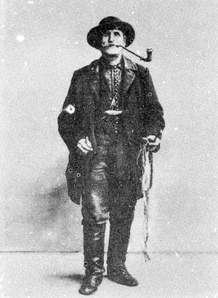
öreg halász az 1800-as évekből
A magyar halászat jelentőségére utal a széles körű halkereskedelem. Már 1378-ban az esztergomi vámtarifában a viza, kecsege, csuka mellett az egyéb sózott, friss és élő halat is felsorolják. Szeged, Szentes vidékén még a múlt század végén a halat nagy mennyiségben felhasogatták, besózták, napon megszárították, s bálákba kötve a Bánságba, Szlavóniába vitték eladni. A halszárító helyeket az akkori térképek is feltüntetik. A szárított (szivatolt) hal korábban még nagyobb jelentőségű volt. A 17–18. sz.-i szakácskönyveink szerint a magyar konyhán több mint kétszázféleképpen tudták a halat elkészíteni. Ennek ellenére 1759-ben holland halászokat akartak hozni Magyarországra, hogy a halsózást megtanítsák. A múlt század elején született halászoknak emlegették a szolnokiakat. A szolnoki halászasszonyok a sült halat a Tisza partján árulták a tutajosok, az aratók, a kupeckodó állatkereskedők részére. A halászat jelentősége csak a múlt század második felében csökkent a folyószabályozások megindulásával, a mocsarak lecsapolásával. A jobbágyfelszabadítás megnyitotta az utat a feudális formákból a kapitalista halászat felé. A céhes halászat (Balaton, Duna mente) felbomlott. A halászóvizek tulajdonosaitól bérlők vették át a halászatot, akik paraszthalászokkal dolgoztattak. A hagyományos halászat mindinkább a kisvizekre szorult vissza.

2.4. A térség nevezetes halászcsárdáinak bemutatása
Roosevelt téri Halászcsárda
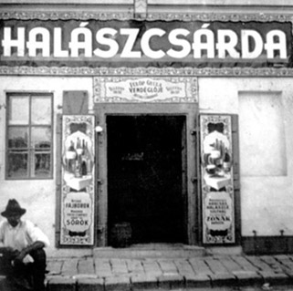
archív fotó a Roosevelt téri halászcsárdáról
A szegedi halászlé mint fogalom, szinte egybeforrt a Roosevelt téri Halászcsárdával, népszerűbb és közismertebb nevén a Sótartóval. Az étterem neve fogalommá vált az elmúlt néhány évtized alatt nemcsak a városban, de országszerte, sőt az sem túlzás ha azt állítjuk hogy világszerte. Az étterem igazán frekventált helyen, a belvárosban, a Bertalan híd (régi híd) a Roosevelt tér sarkán található. Nyáron a csárda teraszán, lombos fák árnyékában, cigányzene mellett a Tisza tőszomszédságában fogyaszthatják el a vendégek a messze földön ismert eredeti szögedi halételeket, mindenek előtt a filézett ponty és vegyes halászlevet, a Boszorkányszigeti batyus halászlevet mely a csárda egyik specialitása, melynek különlegessége a szegedi paprikával, hagymával ízesített pontyból és nemeshalakból főtt, tésztából formált batyuban főtt, fűszeres halbelsőség. Ezeken kívül még különféle sült halak közül válogathatnak a csárdába betérők. A vendégek minden nap délben és este, naponta változó összeállítású svédasztalról is étkezhetnek.
A nagy létszámú rendezvények vendéglátásával foglalkozó szakembergárdja több éve rendszeresen bizonyít, országszerte és határainkon túl (2004. évi pszihiátriai konferencia, újszegedi sportcsarnok, Ópusztaszeri nemzeti történeti emlékpark, Csillebérc, Budapest expo, Bucarest, Brüsszel .) több ezer ember vendéglátásáról gondoskodik, legyen az konferencia, bál, szilveszteri mulatság, vállalati rendezvény, esküvő vagy lakodalom. A hagyományos, magyaros ételektől a specialitásokig, a cukrász és hidegkonyhai készítményektől a svédasztalos lakomáig, nincs lehetetlen. Teljes bútorzattal, terítékkel berendezett parti sátraikat (16 mm-től, 520 mm-ig) az igényelt helyszínen felállítják, az ételeket, italokat a helyszínre szállítják és felszolgálják. Jól felszerelt és a legmodernebb igényt is kielégítő HACCP (élelmiszerhigiéniai minőségügyi rendszer) elvein működő konyha, az ételek szállításához szükséges modern eszközök és gépkocsi park valamint a tálaláshoz szükséges eszköztár biztosítják rendezvényeik sikerességét.
Szintén a csárda üzemelteti a tér másik oldalán, a híd alatt a nyári időszakban működő Pajta Csárdát ahol élőzene mellett egy kicsit kötetlenebbül és olcsóbban kóstolhatják meg a csárda legfontosabb és legjellemzőbb ételeit. A csárda hangulatos és stílusosan berendezett pincéje alkalmas zártkörű rendezvények lebonyolítására is.

Fehértói Halászcsárda és Panzió -
Budapestről az E5-ös úton a Balkán felé haladva, Szeged határában található a Fehértói Tájvédelmi Körzet. A több ezer hektáros halastavak mellet 1938 óta üzemel a Fehértói Halászcsárda mely Frank Sándor vállalkozásainak zászlóshajója, hosszú évek munkájának, tapasztalatainak kiteljesedése. A tórendszert üzemeltető halgazdaság által tenyésztett, különlegesen ízletes ponty, a makói hagyma, és a szögedi paprika felhasználásával készül a világhírű szögedi pontyhalászlé. Természetesen bőven akad a hálóba harcsa, süllő, busa melyekkel tovább lehet fokozni a betérő vendégekre váró gasztronómiai élményt. Az épület 2003-2005 évi teljes körű újjáépítése során minden igényt kielégítő, modern konyha került kialakításra. Az épületkomplexum alkalmas a vendéglátás minden formájára, legyen az üzleti ebéd, diszkrét vacsora, vagy több száz fős bál, lakodalom. Az ala'carte étlapon természetesen a hal a fő nyersanyag, de a kiváló szakemberek, a modern konyhai berendezések minden egyedi igényt kielégítenek. A halastavakból naponta frissen lehalászott és feldolgozott halak garantálják az ételek felülmúlhatatlan ízeit. Megtalálhatók az étlapon a magyar konyha jellegzetes liba, vad, sertés és marhahúsból készült ételei.
Algyői Halászcsárda
Az Algyői Halászcsárda eredeti, autentikus szegedi halételek széles választékával és udvarias, gyors kiszolgálással várja az idelátogatókat az Algyői Tiszahíd Szeged felőli lábánál, Szeged és Hódmezővásárhely között félúton.
A csárda vezető ételei a hagyományos tiszai halételek. Étlapjukon megtalálható a filézett ponty, a vegyes, a korhely- és harcsahallé, a híres szegedi, vagy szögedi halászlé. Sláger ételeik a filézett pontypaprikás túrós csuszával, a fokhagymás szögedi sült hal és a haltepertő. Az étlapon szerepelnek még harcsából, süllőből, kecsegéből és pisztrángból készült ételek is. A halat nem kedvelők sem maradnak éhen, hiszen sertésből, borjúból, bélszínből, libamájból, pulykamellből készült fogások színes palettája közül választhatnak, de vegetáriánus ételekkel is szolgálnak.

Öreg Kőrössy Halászcsárda
Öreg Kőrössy Halászcsárdát id. Kőrössy József és fia az 1930-as évek elején alapította Szeged Sárgának nevezett Tisza-parti környezetében. Azóta szerepel étlapukon a tiszai halászlé, a Kőrössy halpaprikás, a különböző rostonsült tiszai halak és számos hagyományos magyar étel mint például a túróscsusza. Télen-nyáron élőzene, esténként tánczene gondoskodik a vendégek szórakoztatásáról.
A vendéglő kialakításánál fogva kiválóan alkalmas turistacsoportok fogadására, esküvői ebédek és vacsorák lebonyolítására, valamint minden olyan rendezvényre, amelynek résztvevői távol a város zajától, ebben a festői környezetben akarnak hódolni a magyar Alföld és a Tisza gasztronómiai örömeinek.

2.5. A Nemzetközi Tiszai Halfesztivál rövid története

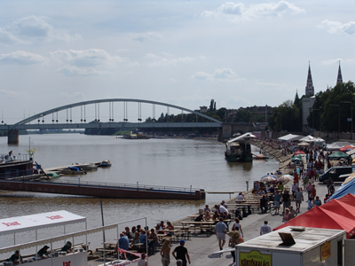
A víziélet emberemlékezet óta jelentős mértékben járult hozzá a szegedi nép táplálkozási szokásainak kialakulásához. Szeged, a Tisza és a hal elválaszthatatlanok lettek egymástól. A szegedi hídfő környékén volt a halpiac, és e körül ütötték föl sátraikat a meleg ételt árusító asszonyok. A mai Roosevelt tér és a halételek hagyományosan hozzá tartoznak Szeged város képéhez.
1997-ben rendezték meg az első halfőző versenyt Frank Sándor vezényletével a Roosevelt téren és környékén 41 jelentkező részvételével. Már az első alkalommal kiderült, hogy kevés lesz a hely és a felkészülési idő.
A verseny alapját a Bajai Halfesztivál adta. Negatívuma ennek a rendezvénynek, hogy az odaérkező turisták sehol se tudják megkóstolni a halászlevet, mivel mindenki csak magának készít. Ezért gondolták úgy a szervezők, hogy ők olyan versenyt rendeznek ahol a halászlevet meg is lehet kóstolni és elvitelre is lehet vásárolni.
Az első pár alkalommal a szervező Roosevelt téri Halászcsárda is indított csapatot, de a megsokszorozódott munka miatt inkább úgy döntöttek, hogy a jövőben csak az értékesítéssel és lebonyolítással foglalkoznak .
Idén tizenegyedik alkalommal 2007 augusztus 30-a és szeptember 2.-a között kerül megrendezésre a fesztivál.

2.6. A vizsgálat során meginterjúvolt személyek rövid bemutatása
Frank Sándor
Frank Sándor édesanyja szakmáját örökölte, 40 esztendeje dolgozik szakácsként Csongrád megyében. Több szegedi étteremben tevékenykedett konyhafőnökként, 1980-ban szerezte meg a mesteri címet (33 évesen az országban legfiatalabbként). Szakmai versenyek sorát nyerte meg. A nemzetközi Tiszai Halfesztivál szervezője (2007-ban immár tizenegyedik alkalommal). 2000-ben állította a halászléfőzés Guinnes-rekordját -3500 literes bográcsban 7000 adag halászlé elkészítésével.
Számos szegedi és Szeged környéki vendéglátós vállalkozás irányítója, tulajdonosként, avagy bérlőként.
Mindkét fiát a szakmának nevelte - Zsoltból szakács és kitűnő üzletvezető lett, Zoliból mestercukrász, aki szintén irányítja egyik vállalkozását - ma már legbiztosabb támaszai vállalkozásaiban.
A Magyar Nemzeti Gasztronómiai Szövetség regionális elnökeként szervezi a térség szakmai közéletét. Hansági Alapítvány néven 13 kollegával iskolát hoztak létre, ahol ma már közel 800 diák sajátíthatja el a szakács, cukrász, felszolgáló szakma alapfogásait, pótolandó a képzésben keletkezett hiányosságokat. A Csongrád megyei Gasztronómiai Társaság elnöke. 2005-től a Venesz díj tulajdonosa.

Ferenczy Dezső
A Roosevelt téri Halászcsárda üzletvezetője Ferenczy Dezső aki több évet dolgozott neves és előkelő német és osztrák éttermekben és nem utolsó sorban gazdája hazánk egyik legnagyobb és legértékesebb szakácskönyv gyűjteményének.
2006-ban Éttermi Mesterszakács címmel tüntették ki.
3. A vizsgálat és eredményei
3.1.1. A verseny leírása
Tizenegyedik éve lesz, hogy szeptember első hétvégén a halászlé fenséges illata tölti be a szegedi Tisza partot. Amatőr- és mesterszakácsok, családi- és vállalati csapatok, a politika, a közélet és sport prominens személyei vállalkoznak arra, hogy bográcsban halászlevet főzzenek "A SZEGEDI HÍD ALATT.", és ezzel kiérdemeljék Frank Sándor Venesz díjas mesterszakács által alapított HALFŐZŐ ÉRDEMREND -et.
A különlegesen ízletes szögedi halászlé hagyományainak megőrzése, a hal -mint egészséges táplálék - népszerűsítése érdekében alapított érdemrend elnyeréséhez a résztvevőknek hét éven át kell halat sütni-főzni. Első évben minden halfőző vasbogrács érdemrendet kap, majd a réz,- bronz, ezüst, arany, gyémántbogrács fokozatokon keresztül jut el az ÖRÖKÖS HALFŐZŐ címig. A bankkártya méretű érdemrenden egy gyémántszemű ezüst hal, arany bogrács és rubin kövekkel kirakott lángnyelvek találhatók, mely méltó, ékszer értékű elismerése a hét éves kitartó részvételnek
2005-ben két nevezőnek került átadásra az örökös halfőző érdemrend, és 56 új nevező tűzte célul a megtisztelő cím elérését. A tavalyi évben az újszegedi parton 124 csapat vállalta s szegedi halászlé hagyományainak öregbítését, a szegedi oldalon a rakpartra kitelepült halászcsárdák vendéglátósok várták a halételekre éhes vendégek áradatát.

3.1.2. A Szegedi halászlé
A magyar néprajzi irodalom szerint a halászlé azonos a hosszú lére eresztett halpaprikással. ("Halpaprikás halászosan" - írták a száz év előtti szakácskönyvek.) A valódi népi halászlének a sok és jóféle hal, a sajátos elkészítési mód, a szolgafa és bogrács, a megfelelő és egyéb fűszerek mellett fontos és elmaradhatatlan kelléke a paprika. A török idők után, de főleg a 18. század második felétől lett a paprika (amelyet még a múlt század elején is "török bors" néven emlegettek és írtak) szegény és gazdag keresett, egyformán kedvelt étele.
Magyarországon különböző tájegységek vetélkednek a hiteles, az igazi halászlékészítés pálmájáért. A nemzetközileg jegyzett néprajztudós, Herman Ottó szerint sok kecsege, elég ponty és kevés harcsa kell hozzá. A Tisza mellékén ponty, csuka, angolna és kecsege illik bele, és a paprika, hagyma mellett babérlevéllel is zamatosították. A szegedi levének olyan színe kellett legyen, "mint a legdühösebb bika vére". A komáromit sok, de kevésféle hal (ponty, harcsa, kecsege), paprika és hagyma harmad-harmad-harmad aránya jellemezte.
Érdemes tisztázni, hogy mitől tiszai a tiszai halászlé, s miben különbözik a dunaitól. A mitől kérdésre egyértelmű a válasz: attól tiszai, hogy a Tisza vidékén főzik így a halászlevet. A másik kérdés bővebb választ igényel. A tiszai és a dunai halászlé között több különbség is van:
1. A tiszai halászlét - mint a receptből is kiderül - két szakaszra bontva készítik: alaplevet főznek, passzíroznak, majd ebbe utólag főzik bele a halszeleteket. A színe ettől a sok apróra passzírozott haldarabkától lesz egy kissé sárgásabb, mint a dunai halászlének, amelyet egy fázisban készítenek , azaz alaplé készítése nélkül, egyszerre főzik meg a halat.
2. A másik különbség a főzőedény, a bogrács formájában van. A dunai halászlét befelé ívelő, míg a tiszait kifelé hajló formájú bográcsban készítik el. Ez sokak szerint befolyásolja a felszálló gőzök távozását, s ezáltal meghatározza a halászlé ízét. Egyesek úgy gondolják, ez egy kiemelten fontos különbség, míg mások egyáltalán nem tulajdonítanak jelentőséget neki.
3. A dunai halászlevet tésztával fogyasztják, s így finom, míg a tiszait szentségtörés volna ezzel "elrontani".
De megfigyelhetünk fontosabb különbségeket a szegedi halászlé készítésében is. A verseny során ezek kerülnek előtérbe. Ki hogyan fűszerezi a levet, mennyire használja az ősi receptúrát, használ-e különleges technológiát. Ezek persze szakmai titkok, melyet egyik versenyző se árul el szívesen.

3.2. Két étterem gazdasági elemzése
Ha egy gyors közvélemény kutatást végeznénk az országban, hogy kinek mi jut Szegedről az eszébe, vagy ha a városban tartózkodó turisták körében feltennénk azt kérdést, hogy mi inspirálta őket arra, hogy ellátogassanak ide, nagy valószínűséggel mindkét esetben a híres-neves halászlét kapnánk válaszul. És valóban meghatározó értéke nemcsak a városnak hanem az országnak is eme Hungarikum.
Ezt a szegedi vendéglátó egységek is figyelembe vették és igyekeztek minél jobban beleépíteni éttermi kínálatukba.
A következőkben a két leghíresebb és rangosabb szegedi étterem összehasonlításával vizsgálnám a halászlé a valóságban milyen hatással van az étterem bevételére, vendégkörére.
A Roosevelt téri Halászcsárdának bemutatására már a 2.4. fejezetben sor került. A most következendőkben röviden ismertetném a Szeged éttermet is.

Szeged étterem
Régi nevén Tombász Étterem. 2001-ben nyitottak ki újra, azóta várják a vendégeket 200 fő befogadására alkalmas éttermi, nyáron pedig a 100 fős terasz részükkel Ételeiket a magyar és a nemzetközi konyha íztárából válogatták, úgy, hogy mindenki megtalálhassa a saját ízlésének megfelelőt. Ételspecialitásaik között szerepel a harcsafilé roston kapros rákraguval és a Boszorkánytál. Kívánság szerinti esküvői ebédek, vacsorák, csoportos rendezvények lebonyolítását céges rendezvényekkel kapcsolatban cégbemutatók, állófogadások, konferenciák, évadzárók lebonyolítását magas szintű gasztronómiai háttérrel biztosítják személyes megbeszélések alapján
Az étterem nem nevez a Halfőző fesztiválra.

Mindkét étterem kínálatának alapeleme a halászlé, de lényeges különbség, hogy a Szeged étterem esetében a magyaros ételek is nagy hangsúlyt kapnak.
Ezek alapján elsőként a halászlé és a bevétel arányát vizsgálnám mindkét étterem esetében. Mivel egyik étterem esetébe sem szolgálhattak adatokkal a bevételt illetően, így azt a kapott adatok és az iskolai tanulmányaim során tanultak alapján számítottam ki.

A Szeged étterem menürendszerben értékesít. A vendégek 6 fajta menü közül válogathatnak. Azonban csak 3 tartalmaz halászlevet. Az étlapon szereplő többi ételük pedig magyaros jellegű. Az étterem vezető elmondása szerint a vendégek 60%-a választ náluk csak halételt.

 | összesen
2004 | 13595040
2005 | 14161500
2006 | 15105600

Elmondható hogy a halászlé bevétel növekedést eredményezett, de mivel az inflációt is figyelembe kell vennünk ez nem annyira jelentős.

Halászcsárda
Ala carte értékesít. Étlapján 105 fajta étel szerepel ebből 29 halétel

Mint ahogy ezt a diagram is jól mutatja a jelentős 28%-át teszik ki az ételválasztéknak a halételek.
Valóban az étterem vezető elmondása szerint is a vendégek 70%-a halételekért érkezik a csárdába.

A Halászcsárda esetében is figyelembe kell vennünk az inflációt, de az ő esetükben sokkal nagyobb mértékben befolyásolja a halászlé a bevételt.
Véleményem szerint a Halászcsárda sokkal jobban ki tudja használni a halászlé nyújtotta előnyöket, mivel sokkal jobban be tudta építeni azt a kínálatába.

4. Összegzés
Azért választottam ezt témát mivel a magyar konyha világhírű. Sok turistát ha megkérdezünk mi jut Magyarországgal kapcsolatban az eszébe, elsőként nemzeti ételeink egyikét említik, kiemelt helyen a halászlét.
A szakdolgozat bemutatást nyújt a magyar gasztronómia kialakulásába, a magyar lakosság étkezési szokásaiba, azon belül kiemelve az Alföldét, rövid betekintést kaptunk a magyar halászás történetébe, a Dél-Alföldi régió életébe.
A dolgozat középpontjában a szegedi halászlé és az arra épülő Halfesztivál állt.
Az anyaggyűjtés során személyesen is megismerkedhettem rendkívül tehetséges szakácsokkal akikre méltán lehet büszke Szeged városa és az ország egyaránt.
A hazai és nemzetközi berkekben méltán dicsért és elismert Halfesztiválra történő látogatásom során részletesebb betekintést kaphattam a tiszai halászlé készítéséről. A következőkben itt szeretném elemezni a fesztivál előnyeit, hátrányait, gyengeségeit, lehetőségeit (SWOT)

Erősség | A turistáknak jobban részesei lehetnek a fesztiválnak, mivel itt meg is kóstolhatják a halászlevet és elvitelre is vásárolhatnak  Igyekeznek minél inkább megőrizni és továbbadni az eredeti receptúrát  Minden korosztály részére nyújtanak kulturális programot  Szép környezet és családias hangulat fogadja az ideérkező érdeklődőket  Törekszenek a régió tradícióinak fenntartására  A díjazás kedvezőleg és ösztönzőleg hat a pályázóra
Gyengeség | Rossz a helyi szállodák és utazási irodák tájékoztatása a fesztivállal kapcsolatban  Az éttermek között érezhető konkurencia harc van, mely számomra abban nyilvánult meg, hogy bizonyos éttermek nem kívánnak részt venni a fesztiválon
Veszély | Konkurencia harc alakulhat ki a Bajai és a Szegedi Fesztivál között  A fesztivál hírnevén ronthat a résztvevő kevésbé képzett szakácsok által készített halászlé
Lehetőség | Marketing célok átgondolása és kiterjesztése az ország területére és határainkon túlra  A fesztivál szélesebb mértékű népszerűsítése a szállodákon és utazási irodákon keresztül  Nagyobb férőhely biztosítása  A kísérő programok még színesebbé tétele

5. Felhasznált irodalom
Irodalom:
Kálmány Lajos: Szeged népe (I–II., Arad, 1881–1882, Szeged 1891);
Reizner János: Szeged és Dél-Magyarország (Szeged, 1894);
Reizner János: Szeged története (I–II., Szeged, 1900);
Kovács János: Szeged és népe. Szeged ethnographiája (Szeged, 1901);
Bálint Sándor: Szegedi szótár (I–II., Bp., 1957);
Bálint Sándor: A szögedi nemzet. A szegedi nagytáj népélete (I–II., Szeged, 1976., 1977).
Herman Ottó: A magyar halászat könyve (I–II., Bp., 1887–88);
Jankó János: A magyar halászat eredete (Bp.–Leipzig, 1900);
Szabó István: Tiszai halászat a XVIII. században (Népünk és Nyelvünk, 1930)
Alapy Gyula: A csallóközi halászat története (Komárom, 1933)
Degré Alajos: Magyar halászati jog a középkorban (Bp., 1939)
Bonnerjea, B.: La pêche chez les peuples Finno-Ougriens (L’Anthropologie, 49., Paris, 1939–1940)
Thomazi, A.: Histoire de la pêche, des âges de la pierre à nos jours (Paris, 1947);
Clark, J. G. D.: The Development of Fishing in Prehistoric Europe (The Antiquaries Journal, XXVIII., 1948);
Belényesy Márta: A halászat a XIV. században (Ethn., 1953);
Solymos Ede: Dunai halászat (Bp., 1965; Studien zur europäischen traditionellen Fischerei (szerk. Solymos Ede, Baja, 1976).

Internet:
http://www.vendegvaro.hu (2007.02.02.)
http://hu.wikipedia.org/wiki/Szeged (2007.02.02.)
http://www.szegedportal.hu (2007.02.03.)

http://www.illespanzio-vadaszetterem.hu (2007.02.08.)
http://www.fehertoihalaszcsarda.hu/halfesztival.html (2007.02.11.)
http://www.itthon.hu (2007.02.11.)

http://www.sticker.hu/vendegfogadas/vf9603/tart.htm (2007.02.14.)
http://www.sotarto-halaszcsarda.hu/ (2007.02.15)
http://www.bacskiskun.hu/BORGASZT/magyar/csongrad/szegedi/gasztronomia.htm (2007.02.15.)
http://www.iranymagyarorszag.hu (2007.02.15.)
http://www.travelport.hu/vendeglatas/EVendeg.vd?ml=11&mi=1&xcnl2437&lang=hu (2007.02.22.)
http://mek.oszk.hu/02100/02115/html/2-966.html (2007.02.23.)
http://www.tiszanet.hu (2007.02.23.)
http://www.haki.hu (2007.02.23)
http://www.utazzitthon.hu (2007.02.24.)
http://www.algyoihalaszcsarda.hu/ (2007.02.24.)
http://www.delmagyar.hu (2007.02.24.)
http://www.halfesztival.hu/ (2007.02.24.)

6. Melléklet
1. kép
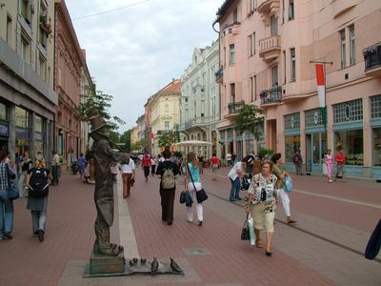
Pillanatkép a Kárász utcában

2. kép
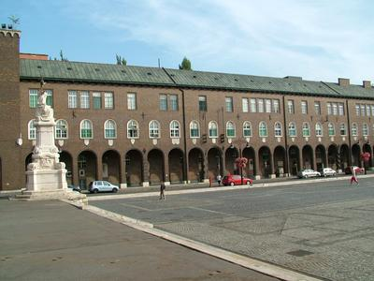
A Dóm tér

3. kép
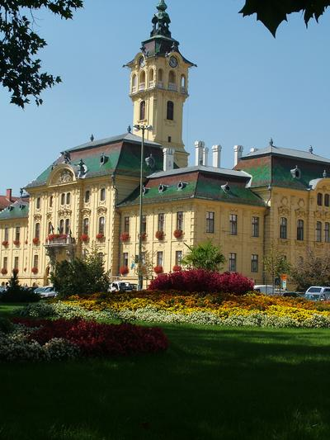
Széchényi tér és a Városháza

4. kép
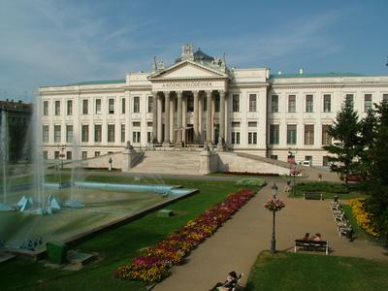
A Móra Ferenc Múzeum

5. kép
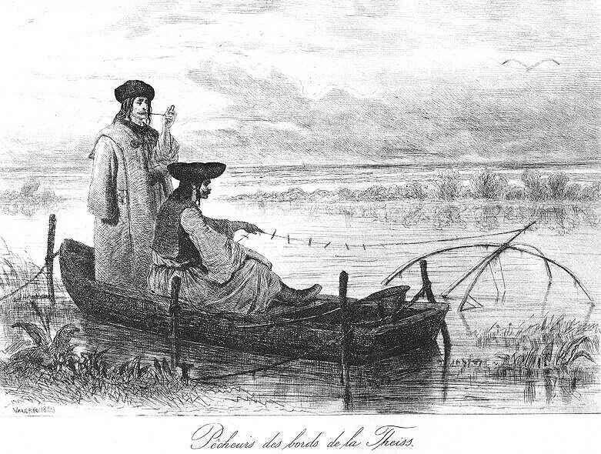
Tiszai halászok

6. kép
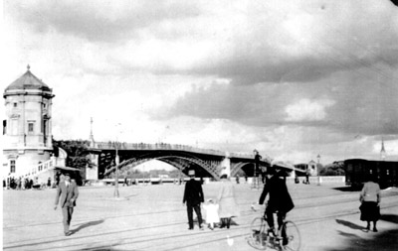
archív fotó a Roosevelt térről és a régi Tisza hídról

7. kép
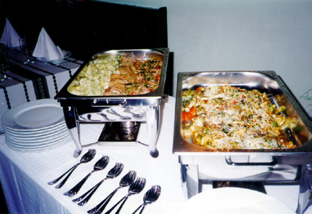
ételspecialitások a Roosevelt téri halászcsárdában

8. kép
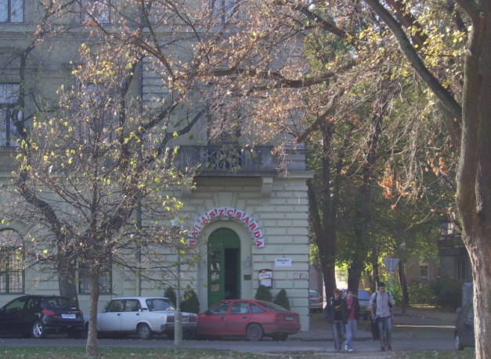
A Csárda bejárata napjainkban

9. kép
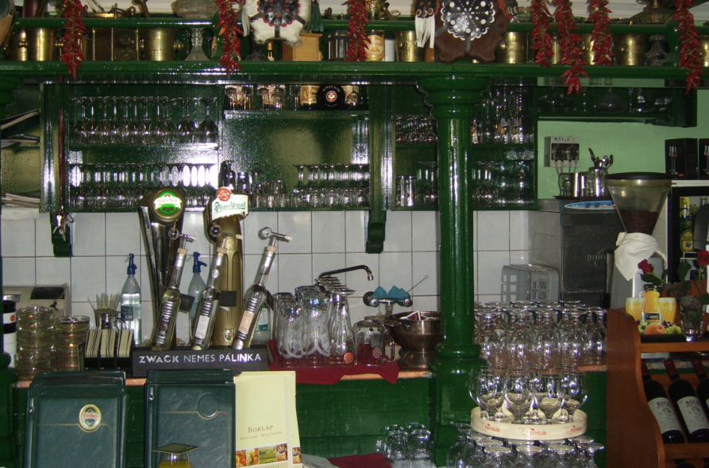
A Csárda belülről
10. kép
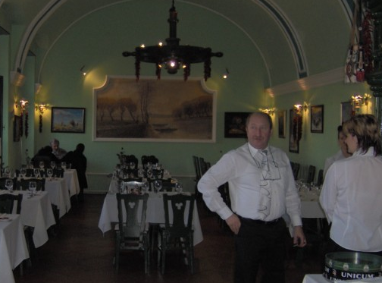
A Csárda belseje a vezetőjével

11. kép
Pillanatképek a halfesztiválról
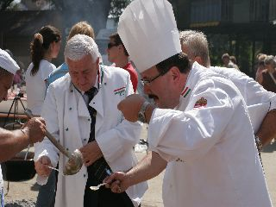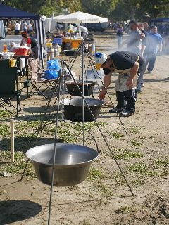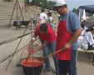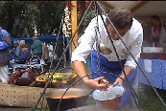

12. kép
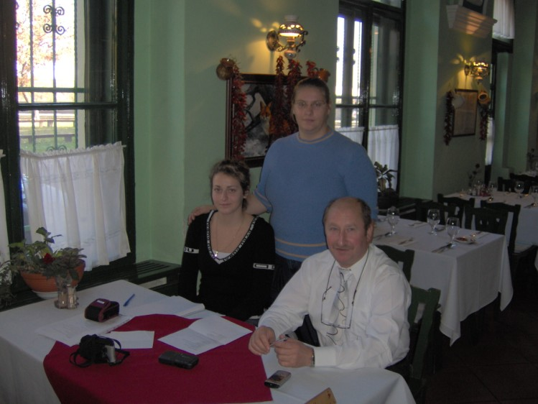
Közös fotó Ferenczy Dezsővel

Szegedi halászlé
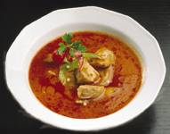
A jó halászlé elmaradhatatlan Szegedtől, érdemes megkóstolni a rubinpiros levű főzetet, amely annál jobb, minél többféle halból készül. Újabban már a szegediek is halászlének mondják, pedig ez csak afféle vendéglői elnevezés. Valamikor a halászok csakis halpaprikásként emlegették, Tömörkény István pedig a parikáshal helyessége mellett kardoskodott. Ízét, zamatát ma is csak a valódi, jó szegedi fűszerpaprika adja meg, amelynek hírneve elválaszthatatlan ettől a térségtől.
Aki rossz halászlevet akar enni, az messzire kerülje el Szegedet ! Nálunk ugyanis szinte lehetetlen ilyet találni. A halászcsárdákban évtizedek óta jól felkészült szakemberek öregbítik a szegedi halászlé méltán nagy hírét. A legtöbb helyen a jól bevált recept szerint készítik e nemes étket:
Hozzávalók:
500 g apróhal
1-1.2 kg ponty vagy egyéb nagy hal
1 nagy fej vöröshagyma
1 evőkanál enyhén csípős paprika
1/2 cseresznyepaprika
1 hegyes csípős zöldpaprika
só
Készítése:
A halféléket megtisztítjuk, megmossuk, az ikrát és a haltejet hidegre félretesszük. A ponty fejét, farkát levágjuk, a törzsét kb. 3 cm-es darabokra vágjuk, gyengéden megsózzuk és a felhasználásig letakarva hidegen tartjuk. Az apróhalakat a ponty fejével és farkával egy lábasba tesszük, hozzáadjuk a megtisztított, finomra vágott hagymát, majd felöntjük annyi vízzel, hogy a halakat éppen csak ellepje. Ezt kb. 1 órán keresztül lassú forralással főzzük, ezután sűrű szövésű szitán átszűrjük, paszírozzuk. Ezt követi a tiszai halászlé elkészítésének második szakasza, amikor az így elkészített, majd kb. 1 liter hideg vízzel felöntött, felforralt alaplébe belefőzzük a besózott halszeleteket, hozzáadjuk a pirosparikát, ízlés szerint cseresznyepaprikát, a félretett ikrát, illetve haltejet, majd lassú tűzön 10-15 percig, puhulásig főzzük. Természetesen ez csak egy alaprecept. Minden szakembernek, mesterszakácsnak van valami kis saját fortélya, amitől igazán egyedivé és utánozhatatlanul finommá válik az általa főzött lé. Ebből egy kicsit kevesebbet, abból egy kicsit többet, s máris más az íz, a zamat. Sajnos ezek a fortélyok titkosak, a szakácsok, mint legféltettebb kincsüket úgy őrzik őket, amin nem kell csodálkoznunk. Ha egy kicsit csípősebbre sikerül a paprikás halétel véletlenül sem szabad vizet inni rá. Nemcsak azért, mert hatására még jobban fokozódik a csípősség érzete, hanem mert azt tartja a szegedi mondás: "Ha vizet iszunk a halra, akkor azt hiszi, hogy a kutya ötte mög." Bort kell tehát kortyolni rá, jóféle homokit, mely a közeli Homokhátságon terem.

Szeged étterem éves bevételei:

Először is meg kell különböztetnünk két időszakot az értékesítés idejében. Ez azért lényeges mivel télen a terasz rész nem üzemel, nyáron pedig inkább ezt a helyet veszik igénybe a vendégek.
Számítás menete: maximális vendégek száma*hónapok száma*napok száma* megközelítő tényleges foglaltság* menü ár
1. téli időszak:
Teltház esetén 214 vendéget tudnak összesen leültetni
2006-os év
A menü ára átlagban 800 Ft

Téli bevétel= 214*7*30*0.3* 800= 10 785 600Ft
Nyári bevétel= 120* 5*30*0.3*800= 4 320 000 Ft
Összesen= 15 105 600 Ft

2005-ös év
A menü ára átlagban 750 Ft

Téli bevétel= 214*7*30*0.3* 750= 10 111 500 Ft
Nyári bevétel= 120* 5*30*0.3*750= 4 050 000Ft
Összesen= 14 615 000 Ft

2004-es év
A menü ára átlagban 720 Ft
Téli bevétel= 214*7*30*0.3* 720= 9 707 040 Ft
Nyári bevétel= 120* 5*30*0.3*720= 3 888 000Ft
Összesen= 13 595 040 Ft

A Roosevelt téri Halászcsárda éves bevételei
Ala carte fogyasztás van a csárdában
Átlag vendégszám 80 fő
A halászlé árát az általuk mondott átlagból vettük
Számítás menete: átlag vendégszám* átlag menü ár*éves napszám* átlag foglaltság
A csoportok is beletartoznak a bevételbe de ők nem ezen az áron kapják

2006-os év
A halászlé ára átlagban 1500 Ft
80 fő* 1500* 365* 0,7= 30 660 000 Ft

2005-ös év
A halászlé ára átlagban 1380 Ft
80 fő* 1380* 365* 0,7= 28 207 200 Ft
2004-es év
A halászlé ára átlagban 1200 Ft
80 fő* 1200* 365* 0,7= 24 528 000Ft

A melléklet 1. képén látható
A melléklet 2. képén látható
A melléklet 3. képén látható
A melléklet 4. képén látható
A melléklet 5. képén látható
A melléklet 6.-10. képein látható
A melléklet 11. képén látható
A melléklet 12. képén látható
A recept leírása a mellékletben található
Az összehasonlításhoz az étterem vezetőivel készített riport során kapott adatokat használom fel. A riport kérdései valamint a számítások a mellékletben szerepelnek.

